420-4A5 Développement de scripts 420-2N6 Programmation 2

Département d'informatique

Hiver 2023

Lab03– str, os et git

*Formatif*

# Ex 3 : Renommer plusieurs fichiers

### À cette étape, vous devez renommer les fichiers qui sont dans le dossier Ex3 Vidéos en suivant les instructions données dans Ex3 Renommer plusieurs fichiers.py

Présentement, il y a dans le dossier Ex3 Vidéos les fichiers suivants :

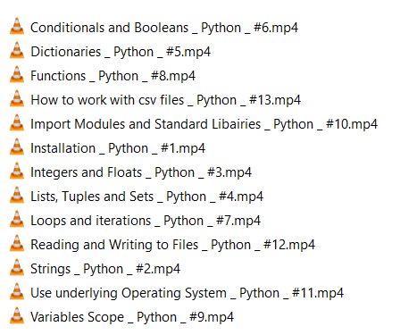

Ce sont tous des vidéos sur Python.

On veut les écouter dans l’ordre qui est donné par le numéro de vidéo à la fin du nom.

Mais ils apparaissent dans en ordre alphabétique du sujet des vidéos.

Le **but** est de renommer ces fichiers de façon que le numéro du vidéo apparaisse en premier, suivi du sujet, sans le nom du cours qui est Python et sans les espaces entre les _.

Pour obtenir le résultat final suivant :

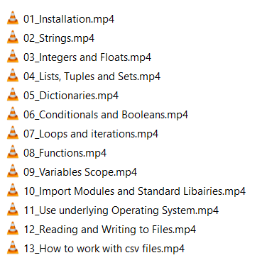

Suivez les indications dans le fichier « Ex3 Renommer plusieurs fichiers.py »